Использование симметричного рисования
на занятиях по изодеятельности в детском саду.

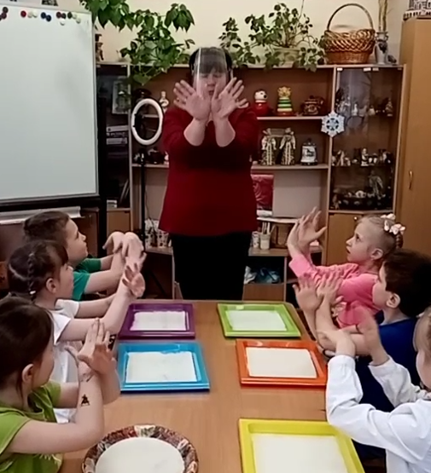
Симметричное рисование - упражнения, направленные на развитие межполушарного взаимодействия в процессе изображения объекта двумя руками одновременно симметричным способом.
Влияние рисования на развитие речи доказано научно. Дело в том, что моторное развитие тесно связано с уровнем интеллектуального и речевого развития. Мозговые центры, отвечающие за движения рук, находятся совсем рядом с центром речи и стимулируют его работу. Получается, развитие мелкой моторики нужно не только для того, чтобы держать ложку или кисть, но в первую очередь, для формирования важных речевых навыков. Симметрия в переводе с греческого языка обозначает "пропорциональность, одинаковость в расположении частей" . Симметрия красива и приятна человеческому глазу, так как многое в природе живет по законам симметрии: листья на деревьях и цветах, тело человека, перья птиц и т.д. Часто симметрия используется в изобразительном искусстве и архитектуре. Этот прием добавляет в произведение гармоничность и сюжет. В музыке она используется в ритмах и кульминациях, что особенно заметно при прослушивании классических музыкальных произведений.
Упражнения для развития межполушарного взаимодействия улучшают мыслительную деятельность, синхронизируют работу полушарий, способствуют улучшению запоминания, повышают устойчивость внимания, облегчают процесс письма.
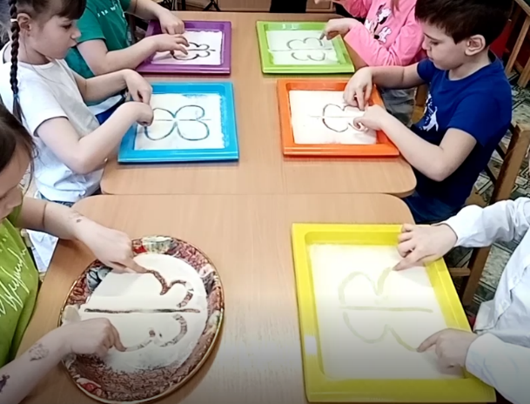
Симметричное рисование (рисование обеими руками сразу)- эффективная методика развития межполушарного взаимодействия.
У ребенка -дошкольника преобладает правое полушарие, а все процессы обучения аппелируют к левому полушарию (знак, символ- логическое мышление и речь), поэтому необходимо гармонизировать работу мозга через развитие межполушарного взаимодействия.
Рисуем правой рукой- работает левое полушарие, рисуем левой рукой -работает правое полушарие. Рисуем обеими руками одновременно симметричные зеркальные рисунки- работают оба полушария гармонично.

Ребенок берет в обе руки по карандашу близких цветов согласно образцу (можно фломастеры), ставит кончики карандашей на точки и начинает синхронно проводить цветные линии, стараясь сохранить единый темп выполнения задания, руки должны двигаться одновременно, а не по очереди.
Если рисунки крупные, то руки с карандашами приходится разводить далеко и труднее фиксировать взгляд по центру двойного рисунка, таким образом у ребенка расширяется зрительное поле и улучшается зрительно-моторная координация. Двойные рисунки распечатываются и склеиваются в зеркальном отображении. Это непростая методика для самостоятельной работы, делайте ее вместе с ребенком.
Метод "Дорисуй..."развивает продуктивное творческое воображение ребенка, которое и лежит в основе креативного мышления.
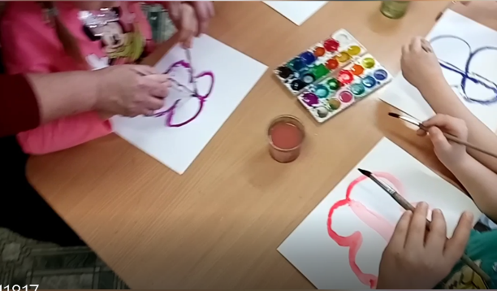
Игра “Зашумленные изображения” развивает способность максимально сосредоточиться, уметь выделить "фигуру" и "фон", распределить внимание. Изображения- отгадки прячутся за "шумом", то есть за линиями и их пересечениями, которые усложняют поиск изображений. Есть задания с двойным контуром, контур или его часть ребенку нужно найти по определенному признаку, либо по согласованию с текстом и обвести его. Кроме того, это замечательная гимнастика для пальчиков!
Выполнение движений с использованием зрительного и слухового восприятия, одновременно развивает перцептивные функции и моторику (сенсомоторную интеграцию), что составляет основу сложных психических процессов чтения и письма.
Система графомоторных упражнений может быть полезна не только детям с проблемами в развитии, но и детям с нормальным психомоторным и речевым развитием при подготовке к школе. Особенно полезно рисовать раз правой, раз левой рукой, что способствует развитию межполушарного взаимодействия и гармоничному развитию мозга.
В природе симметрия встречается очень часто. Ее можно наблюдать в расположении органов у животных, в строении листьев и цветов растений, во взмахе крыльев, одним словом везде.
А человек взял на вооружение этот инструмент, и использует его и в проектировании сложных объектов, и в искусстве, а также в других сферах деятельности.
В детском творчестве окружающий его мир открывается по-разному, в зависимости от его внутреннего состояния, только ему одному ощущений и желаний.
Дети особенно подвержены своим эмоциям. Возникающие в их непосредственном воображении образы и сюжеты поражают нас своим необъяснимым сочетанием цвета, формы, невероятностью событий. В их рисунках можно увидеть голубого слона, шагающий дом, красный дождь и многое другое.
При организации работы по формированию творческих способностей важно уделять внимание социально-эмоциональному развитию.
На уроках симметричного рисования учащиеся могут овладеть методами, принципами и техническими приемами работы, обеспечивающими возможность убедительного изображения, обучаясь графической грамоте, развить свои творческие способности.
Важно стимулировать проявление детьми самостоятельности и творчества в изобразительной деятельности.
Результатами работы в данном направлении должны стать:
· активность и самостоятельность детей в изодеятельности;
· умение находить новые способы для художественного изображения;
· умение передавать в работах свои чувства с помощью различных средств выразительности.
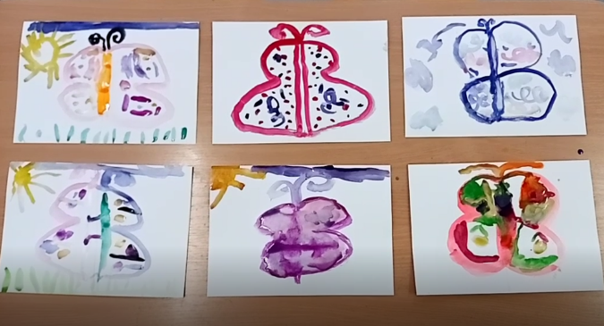
Нет сомнений, что ребёнок с понятием симметрии встречается в окружающем мире. Необходимо помнить, что Симметрия так же - центральное свойство многих математических понятий. Есть неисчислимое количество способов развития этого необходимого навыка, но все из них сводятся к банальной тренировке - взять в руки карандаш или ручку, положить перед собой лист бумаги и стараться повторять симметричные линии.
Рисовать, а тем более симметрично, полезно и интересно и для детей, и для взрослых. Такие тренировки для мозга равноценны зарядке для мышц.

